ДОРОГА ПАМЯТИ
К знаменательной дате — 75-летию Великой Победы в подмосковном парке ПАТРИОТ создается уникальный мультимедийный комплекс Минобороны «Дорога памяти» для увековечивания всех участников Великой Отечественной войны

Вы можете самостоятельно внести сведения об участнике Великой Отечественной войны в базу данных информационного ресурса «Дорога памяти»

На электронном сайте Минобороны России – mil.ru в разделе «Дорога памяти»

Потребуется внести в форму на сайте набор данных: звание, фамилию, имя, отчество, год или точную дату рождения, место рождения, кем призван, дату гибели (смерти), сведения о награждениях, фотографию участника Великой Отечественной войны.

На одном из поисковых ресурсов в сети интернет, в поисковой строке ввести запрос Память народа или Дорога памяти

На страничке сайта «Память народа» или «Дорога памяти» Вам будет предложено внести сведения об участнике ВОВ для чего небходимо кликнуть мышкой на указанном поле.

А так же сведения об участниках Великой Отечественной войны можно передать через военный комиссариат по месту жительства
Военный комиссариат Кармаскалинского и Архангельского районов РБ:

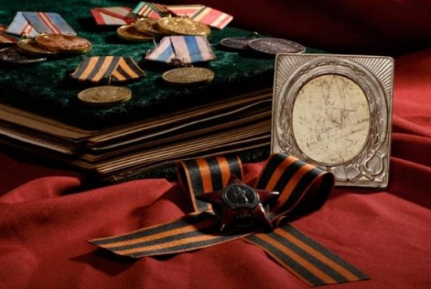
с. Кармаскалы, ул. Султан-Галиева 20
Ответственное лицо Шаймуратова А.Р.
8(34765)2-14-78, эл.адресuchastnikivov@mail.ru

______________________ _________________________

